附件1.2024一带一路暨金砖国家技能发展与技术创新大赛
第四届冲压模具数字化设计与制造决赛报到回执单
省市：
代表队（学校）名称： 组别：
人员类别 | 姓名 | 性别 | 联系方式 | 参赛服装号码 | 房间数
领队 |  |  |  |  | 标准间 间  单人间 间
指导教师
裁判
（裁教一体）
选手1
选手2
饮食特
殊禁忌
注：参加裁教一体裁判培训且抵达现场的参赛队指导教师填“裁判（裁教一体）”信息中。指导教师字段不够可增加。
- 回执表需在2024年7月4日之前回复邮箱804054044@qq.com邮箱，联系人郭禹泽（1565978869）。若不回复，参赛服装号码默认均码。参赛服装号码：
尺码 | S | M | L | XL | 2XL | 3XL | 4XL
胸围1/2 | 44.5 | 45 | 47 | 49 | 54 | 56 | 58
衣长 | 61 | 62 | 66 | 69 | 70 | 73.5 | 74.5
肩宽 | 38 | 40 | 42 | 44 | 46 | 48 | 50
建议身高 | 155-160 | 160-165 | 165-170 | 170-175 | 175-180 | 180-185 | 185-190
建议体重 | 100以下 | 100-110 | 110-120 | 120-135 | 135-150 | 150-175 | 175-190
注；以上都是参考身高，体重，按个人身高体重为准，尺码都是人工测虽，存在2-4公分的误差

2. 交通路线（报到地点）：漳州市延安北路33号银佳宾馆
（1）厦门高崎国际机场：乘坐机场大巴（空港快线）→漳州宾馆（下车），40元/人，步行至银佳宾馆。（微信小程序帮邦行叫车到银佳宾馆，包车120元，拼车35元/人）
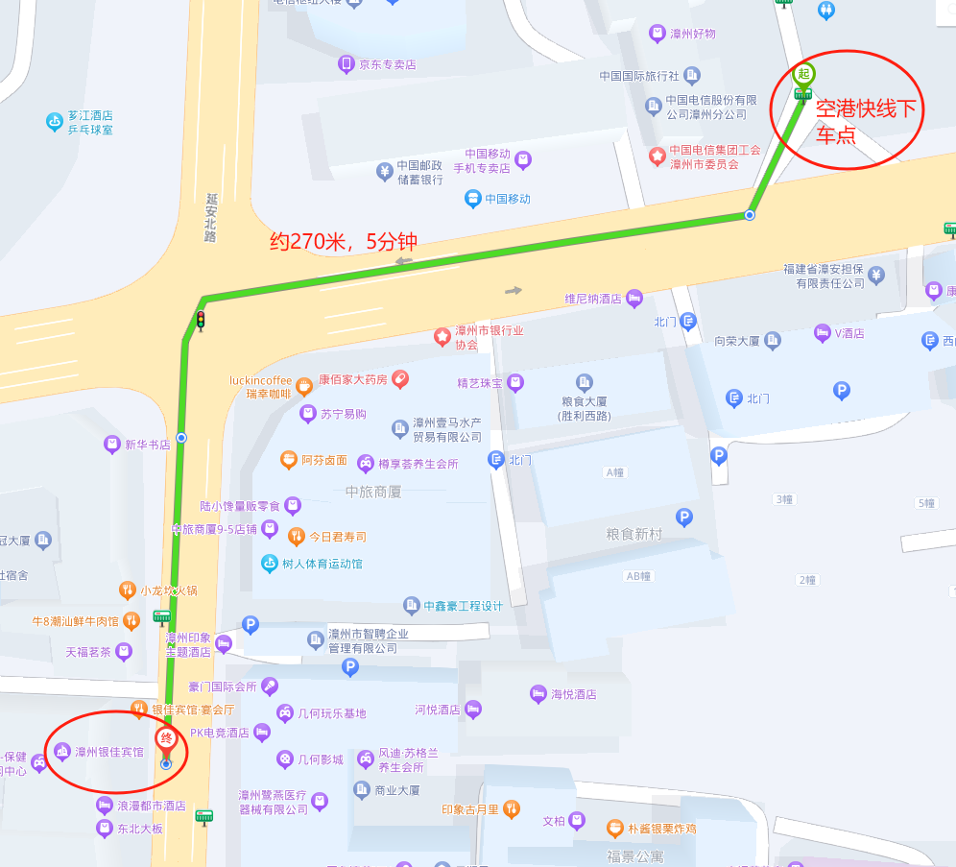
（2）漳州站：乘坐公交11号或29号线→人民剧场站下车，步行至银佳宾馆。（如打出租车，预计40元左右）
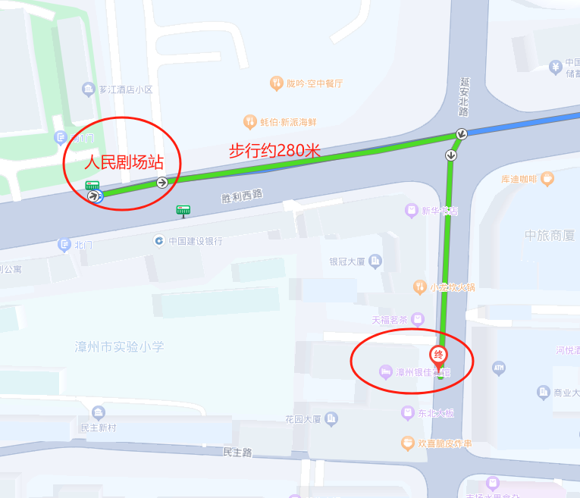
3.食宿安排：
食宿统一安排，费用自理。具体食宿安排详见竞赛指南。

